Príloha č. 1

# Podmienky a požiadavky vyhlasovateľa súťaže

**„Ideový zámer a prenájom časti verejného priestranstva na Tyršovom nábreží“**

## Predmet súťaže:

Vypracovanie ideového zámeru a návrh výšky nájomného pre časť verejného priestranstva na Tyršovom nábreží v Bratislave.

S víťazom súťaže bude uzatvorená nájomná zmluva. Po vyhodnotení súťaže bude vypracovaný návrh nájomnej zmluvy, ktorý bude podliehať schváleniu mestského zastupiteľstva.

## Obdobie nájmu:

1. marec 2021 (resp. od uzavretia zmluvy) - 31. október 2023

## Minimálna cena nájmu:

0,035 €/m2/deň.

## Plocha nájmu:

Maximálna plocha nájmu: 12 189 m2

Minimálna plocha: 5 000 m2 (min. plocha, ktorá musí byť v ponuke súťažiaceho určená/vymedzená na komerčný prenájom)

## Účel využitia plochy:

Komerčné (ziskové) aktivity v kombinácii s verejne dostupnou plochou, ktoré prispejú k skvalitneniu verejného priestranstva na Tyršovom nábreží. Možnosť kúpy občerstvenia a nápojov pre návštevníkov, vybudovanie bezplatnej oddychovej či športovej zóny, usporiadanie kultúrneho program, služby v rámci zdieľanej ekonomiky

**Záväzné podmienky**

* Zachovanie bezplatnej verejnej prístupnosti väčšiny priestoru (výnimkou sú technické priestory potrebné pre prevádzky, príležitostné atrakcie na časti plochy)
* Zohľadnenie kultúrno-historickej hodnoty územia (ide o súčasť národnej kultúrnej pamiatky Sad J. Kráľa – sektor C) v kontakte s ďalšou národnou kultúrnou pamiatkou – Starý most, predovšetkým v oblasti estetickej kvality mobiliáru a citlivého použitia reklamných nosičov
* Dodržiavanie princípov a konceptu “zero waste” a environmentálne dopady – zero waste opatrenia a pravidlá pre predchádzanie vzniku odpadu, certifikovaný kompostovateľný riad, vratných pohárov pri prevádzkach s gastrom a nápojmi, vybudovanie infraštruktúry pre triedený zber odpadu pre všetky druhy odpadu, ktoré je povinné na území Bratislavy triediť + nádoby na kuchynský bioodpad
* Súhlas Slovenského vodohospodárskeho podniku s umiestnením plánovaného mobiliáru, s akýmikoľvek úpravami terénu
* V prípade pozemku pod Starým mostom je potrebné zabezpečiť možnosť nepretržitého prístupu pracovníkov verejného osvetlenia do priestoru. Zakázané sú akékoľvek zásahy do mostnej konštrukcie a jej súčastí (vrátane vešania akýchkoľvek predmetov), nemôžu sa tiež trvalo umiestňovať zariadenia (povolené len krátkodobo, na jednodňové akcie), taktiež v priestore platí zákaz kladenia ohňa, umiestňovania pyrotechniky. Akýkoľvek zámer umiestnenia mobiliáru bude podliehať schváleniu príslušným odborným útvarom magistrátu.
* Zachovanie plochy trávnika ako súčasť pokračujúcej promenády, zabezpečenie ochrany jestvujúcich drevín pred poškodením

Záväzné podmienky budú premietnuté aj do obsahu nájomnej zmluvy.

**Z ideového zámeru musí byť zrejmé:**

* Presné rozmiestnenie a druh mobiliáru, ktorý má byť na pozemku umiestnený – katastrálna mapa a ortofotomapa
* Popis vizuálnej úpravy mobiliáru a zámer umiestnenia a vizuálnej úpravy reklamných nosičov
* Plocha záberu celkom (m2) – z toho plocha určená na komerčný prenájom (m2)
* Popis tovarov a služieb, ktoré budú na ploche ponúkané (zariadenia s občerstvením a ich sortiment, cenová hladina ponúkaného sortimentu, pôvod produktov) s uvedením maximálnych otváracích hodín
* Popis aktivít, ktoré majú byť na ploche realizované (kultúrne, športové, voľnočasové aktivity, ...)
* Špecifikácia komerčnej a nekomerčnej časti zámeru
* Spôsob nakladania s odpadmi, opatrenia na predchádzanie vzniku odpadu
* Popis prispenia zámeru k skvalitneniu verejného priestranstva Tyršovho nábrežia ako okrajovej zóny národnej kultúrnej pamiatky Sad Janka Kráľa

**Z ideového zámeru by malo byť zrejmé** *(v prípade absencie nie je dôvod na nehodnotenie ponuky):*

* Špecifikácia prípadného rozmeru sociálneho podnikania, resp. podpory sociálneho podnikania, neziskového sektoru
* Špecifikácia prispôsobenia potrebám rôznych skupín obyvateľov s rôznymi finančnými a sociálnymi možnosťami
* Podrobnosti bezbariérového usporiadania priestoru
* Spôsob energetickej úspory, využívanie ekologických materiálov, opatrenia na zmierňovanie dopadov zmien klímy, prípadne aj edukatívne prvky vedúce k uvedeným aspektom
* Či zámer obsahuje aj prvky zdieľanej ekonomiky
* Popis spôsobu minimalizácie hlukovej či pachovej záťaže externalít zámeru

## Miesto:

Parcela č. 5191/3, časť parcely 5190, časť parcely 5142/5 k.ú. Bratislava - Petržalka, časť parcely 21282/1 výlučne pod priemetom Starého mosta – viď obrázky nižšie.

Výmera = 9 055 m2 + 915 m2 + 246 m2 + 1 973 = 12 189 m2

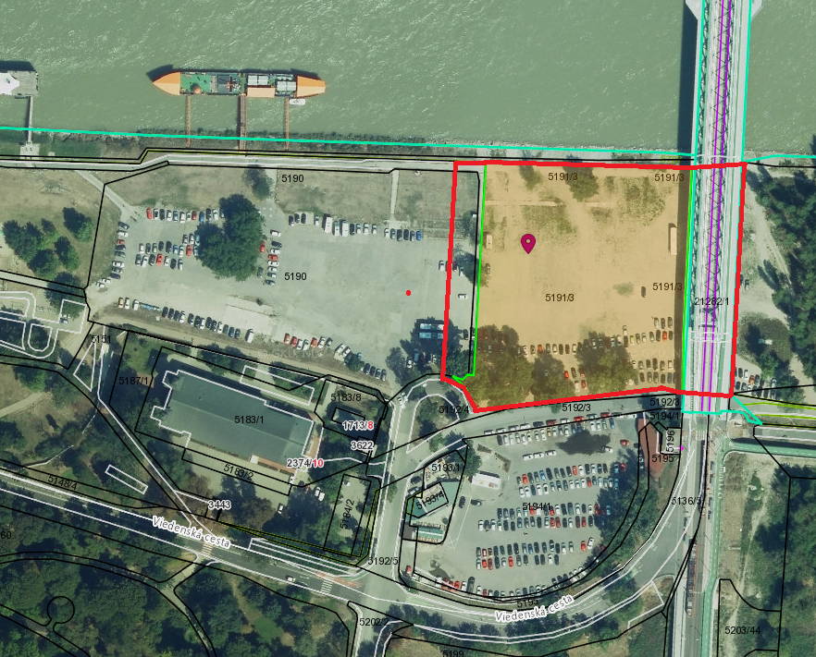

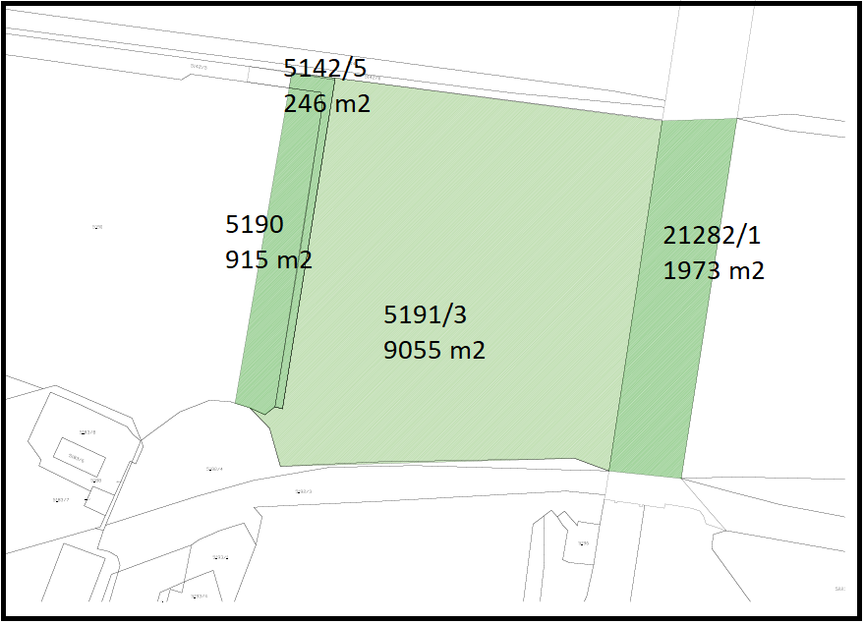

## Upozornenie:

Predmetné pozemky aktuálne nedisponujú stálou vodovodnou a elektrickou prípojkou. Vodovodnú prípojku bude budovať hlavné mesto, pripojenie bude možné pod Starým Mostom. Dočasnú elektrickú prípojku je potrebné vybudovať zo strany nájomcu. Hlavné mesto v tom prípade udelí súhlas vlastníka. V roku 2021 a 2022 bude na Tyršovom nábreží prebiehať rekonštrukcia pamätníka Daniela Tupého.